PEDAGOGIA DEL ESPÍRITU
Por Lic. Rodrigo Villegas Ortiz

“…y lo primero que hay que entender sobre el ser humano es que todavía no existe, solo es una potencia, una posibilidad. El sol existe, la planta existe, el ser humano puede llegar a ser”.
-OSHO-

La pedagogía del espíritu unifica y enseña contenidos académicos y/o espirituales que permiten un desarrollo de luz y conciencia a través de la activación del ADN con frecuencias elevadas con la ayuda de la Psicogeometría Sagrada, Kundalini yoga, Mantras, Mudras, Mandalas y Yantras sin perder la base epistemológica que procede a la pedagogía.

La visión del docente espiritual va dirigida al servicio, a lo íntimo, generando una sincera disposición para aprender, honrando la familia y el destino del alumno.

¿Quiénes son docentes espirituales?
¿Te trae dicha?
¿Es divertido?
¿Sirve a los propósitos de la luz?

Eres uno de nosotros.

La pedagogía del espíritu es consciente de los resultados que pueden ser observables y los que no. Eso depende de ti.

¡Imaginación es la voluntad!

ॐ PROGRAMA DE APOYO

Ausubel considera que el aprendizaje por descubrimiento no debe ser presentado como opuesto al aprendizaje por exposición (recepción), ya que éste puede ser igual de eficaz. Así, el aprendizaje escolar puede darse por recepción, por descubrimiento o como estrategia de enseñanza y puede lograr un aprendizaje significativo, memorístico y repetitivo.
De acuerdo al aprendizaje significativo, los nuevos conocimientos se incorporan en forma sustantiva en la estructura cognitiva del alumno. Esto se logra cuando el estudiante relaciona los nuevos conocimientos con los anteriormente adquiridos; pero también es necesario que el alumno se interese por aprender lo que se le está mostrando.
El aprendizaje significativo produce una retención más duradera de la información. Facilita el adquirir nuevos conocimientos relacionados con los anteriormente adquiridos de forma significativa, ya que al estar claros en la estructura cognitiva se facilita la retención del nuevo contenido. La nueva información al ser relacionada con la anterior, es guardada en la memoria a largo plazo. Es activo, pues depende de la asimilación de las actividades de aprendizaje por parte del alumno. Es personal, ya que la significación de aprendizaje depende los recursos cognitivos del estudiante.
Condiciones del Aprendizaje Significativo:
*Significante psicológico (SP): El alumno conecta el nuevo conocimiento con los previos, los comprende y los lleva a la memoria de largo plazo. Para lograr el SP se debe realizar una evaluación diagnóstica para que el docente conozca con quienes son sus alumnos. Ejemplo:
MANDALAS DE EMOCIONES. Instrucciones para el alumno
Trazar un círculo en una hoja en blanco y dibujar adentro todas las cosas que me gustan.
Trazar un segundo círculo en una hoja en blanco y dibujar adentro todas las cosas que no me gustan.
Escoger un color (verde, blanco, negro, rojo, café, azul, verde, rosa, amarillo) utilizando el eneagrama de maestro Gurdjieff para mimetizar un color con su tipo de personalidad.

Nombre del Alumno | Figuras o símbolos del Mandala |  | Color y Tipo de personalidad
Javier López Ruiz
Luis Méndez Pineda
Lourdes Muñoz Cano
Los resultados de la evaluación diagnóstica son la base de las actividades diferenciadas.

*Significante lógico (SL). El contenido del campo formativo debe conjugarse con el significante psicológico individual y del sistema aula, es decir, el contenido debe ser congruente con la maduración biológica, experiencia y cultura de cada alumno.
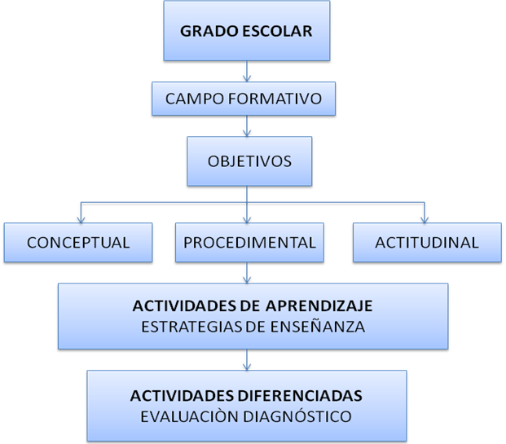

*Disposición al aprendizaje. La clave en el éxito de la disposición es que el docente reconozca y honre a la mamá y al papá del alumno.
La disposición al aprendizaje es la congruencia entre la significante psicológica y la lógica. Si el alumno no le interesa aprender, el docente debe replantear su postura ante el alumno (SP) y diversificar el contenido (SL).

ॐ PSICOGEOMETRÍA SAGRADA Y ACTIVACIÓN DEL ADN
Por Luis Montero www.psicogeometria.com
La Psicogeometria es el estudio del ser humano por medio de los principios matemáticos y las prácticas de la Geometría Sagrada. Nos sirve para elevar nuestra calidad de vida; resolver conflictos de pareja, familia, grupo; nos reestablece nuestra capacidad de amar y de construir nuestra felicidad como un proceso geométrico de interpretación de la realidad; nos invita al desarrollo de la conciencia sexual, instintiva, motriz, emocional e intelectual. Sus prácticas nos devuelven la felicidad y la paz.
Los principios fundamentales de la Geometría Sagrada son tres. Primero, la Ley del Unidad - Teoría del Campo Unificado o Teoría de Supercuerdas; segundo, la Ley de Tres Geométrica o Ley de las relaciones - proporción, frecuencia y estructura; tercero, la Ley de Octava o Ley de las transformaciones - explica el proceso que siguen los eventos para desdoblarse en el tiempo y nos permite conocer la forma en que las ondas se expanden para cambiar nuestra dirección de vida hacia una de mayor plenitud, amor y paz (muy relacionado con el Eneagrama explicado de Gurjdieff)
¿Que es la Geometría Sagrada?
La Geometría Sagrada es una metáfora de la Ordenación del Universo: es el estudio de las proporciones, patrones, sistemas, códigos y símbolos que subyacen como eterna fuente de vida de la materia y del espíritu.
La Geometría Sagrada es la huella digital de la Creación. Es el génesis de todas las formas. Es un camino para comprender quienes somos, de dónde venimos y adónde vamos. Es una ciencia antigua heredada por el conocimiento hermético egipcio y griego.
Habitamos en un Universo semiótico, es decir, construido a partir de procesos de significación. Elaboramos estos significados con base en códigos, estructuras, lenguajes y símbolos. La Naturaleza tiene también su propio lenguaje, el lenguaje geométrico. La Geometría Sagrada es el código y utilizar el alfabeto de la Naturaleza que se encuentra en el arte, la arquitectura, el diseño, la ciencia, la física vanguardista, la geomancia, la música, la Cábala, las matemáticas, la ciencia de la Implosión, en el ADN, las retículas terrestres, el color, en nuestro corazón, en los animales, en la geología, en los lenguajes en la Flor de la Vida.
En suma, la Geometría es la ciencia que estudia las proporciones y las medidas de la materia, de la tierra; y es Sagrada en tanto a su relación con el principio de auto-sustentación.
En la ciencia somos testigos de un cambio de concepción en la manera como se percibía la naturaleza fundamental o también llamada materia. La materia era considerada desde un punto de vista de sustancia (partículas, quantos) pero actualmente sabemos que la naturaleza fundamental del mundo material solo es posible conocerla por los patrones que subyacen detrás de la materia y que existen como formas o estructuras geométricas de onda.
Tanto nuestros órganos de percepción, como el mundo de fenómenos que percibimos parecen entenderse mejor como sistemas de patrones puros, o como estructuras geométricas de forma y proporción.
Por lo tanto, a lo largo de la historia de la humanidad, tanto nuestros científicos como muchas culturas antiguas han escogido examinar la realidad a través de las metáforas de la geometría y la música. La música es el estudio de las leyes proporcionales de las frecuencias del sonido. La ciencia de la armonía musical es idéntica a la ciencia de la simetría de los cristales cuando comprendemos a la materia como una retícula de ondas espaciadas a intervalos determinados.
El punto de vista moderno de la teoría de cuatro campos y la mecánica de ondas corresponden a la visión antigua de la armonía-geométrica del orden universal como una configuración entretejida de patrones de onda.
En la biología, el papel fundamental de la geometría y la proporción se vuelve más evidente cada día. Debemos revisar nuestras ideas acerca de la codificación genética como un vehículo de replicación y continuidad. Esta codificación no descansa en átomos particulares como carbono, hidrogeno, oxigeno o nitrógeno que es la sustancia de la que esta hecho un gen. El ADN, tiene la función de preservar la vida pero no es solo la composición molecular del ADN lo que permite esta extraordinaria labor sino es su forma helicoidal basada en una larga espiral de dodecaedros desdoblados. Así, podemos asumir que la existencia de patrones geométricos y proporciones exactas es anterior a la sustancia misma. La vida comenzó sin la necesidad de una contraparte material.
Es decir, la molécula del ADN que es portadora de vida, a diferencia de cualquier otra molécula se caracteriza fundamentalmente por su estructura geométrica que es capaz de organizar las ondas-partículas y permitir implotar y distribuir la frecuencia y el voltaje de las ondas de tal manera que cree un vértice de succión y evite la destrucción de otras ondas y su propia destrucción.
Tenemos 5 toroides humanos básicos: el toroide sexual, el toroide emocional, el toroide motríz, el toroide instintivo y el toroide intelectual. La información que cada uno de estos toroides capta es almacenada en su respectivo disco de memoria fractal. Un disco de memoria es un escenario de representación simbólica donde se almacenan las experiencias vividas.
A grandes rasgos, el toroide intelectual organiza las funciones de síntesis, análisis, resolución de contradicciones, planteamiento de problemas, estructuración de datos; el toroide emocional organiza las emociones, los afectos, los sentimientos; el toroide motriz estructura nuestra capacidad de movimientos externos; el toroide instintivo dedica su trabajo a las funciones biológicas internas de nuestro cuerpo, por ejemplo al latido del corazón, a la respiración; y el toroide sexual percibe la atracción biofísica y electromagnética de los cuerpos.

- Historia del ADN. (Anexo 2)
- Compendio de meditaciones para la activación del ADN del docente. (Anexo 3)
- Meditación para la activación del ADN del alumno. (Anexo 4)
- Meditación para la activación celular. (Anexo 5)

ॐ MUDRAS, YANTRAS Y LOS CHAKRAS.
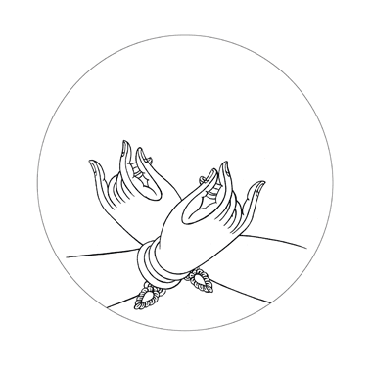
Los mudras son los movimientos y posiciones que se realizan con los dedos de las manos para abrir o cerrar circuitos de energía del ser. Las direcciones en las cuales los mudras fluyen revelan los elementos en energía. El movimiento ascendente indica la influencia del aire; hacia abajo la tierra; al derecho o remitir, encender; a la izquierda o a la parte posterior, regar. (Anexo 6)
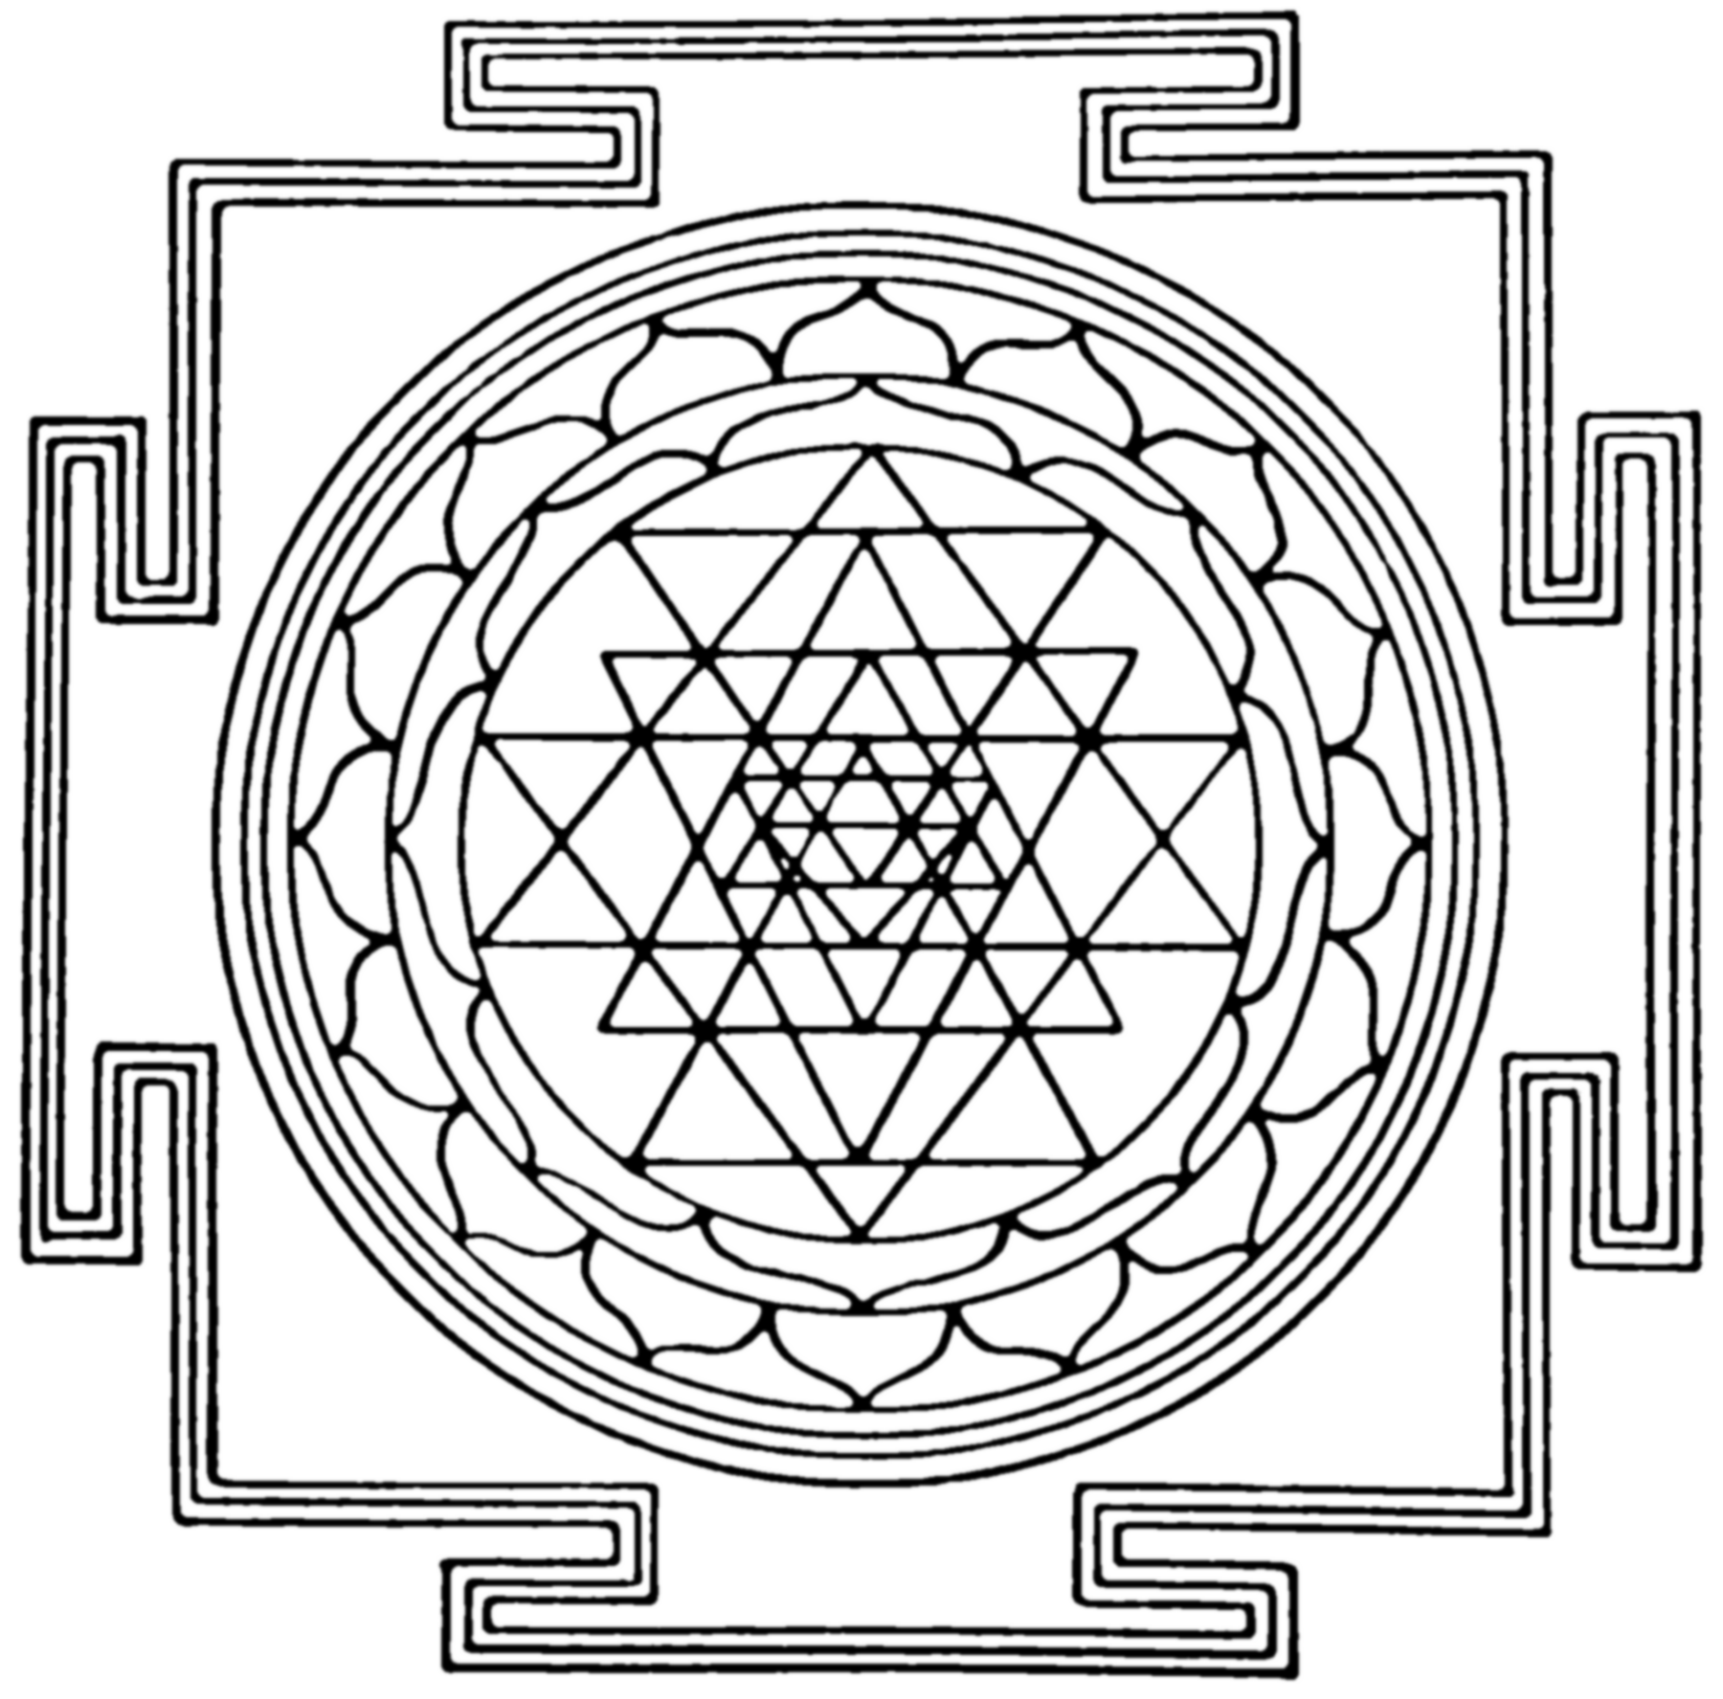La palabra sánscrita yantra proviene del prefijo yan, que significa concebir por antonomasia (concepción mental). Hace referencia a representaciones mentales de un modelo geométrico que permite disolver de manera gradual las obstrucciones mentales generando una identificación pura del ser. Los yantras se construyen de interior a exterior o de exterior a interior, dependiendo de la figura geométrica en la que el yogi piense. Si el yogi logra identificarse completamente con la figura escogida puede llegar el punto de no diferenciar si el Yantra está en su interior o es él quien penetra en el Yantra.
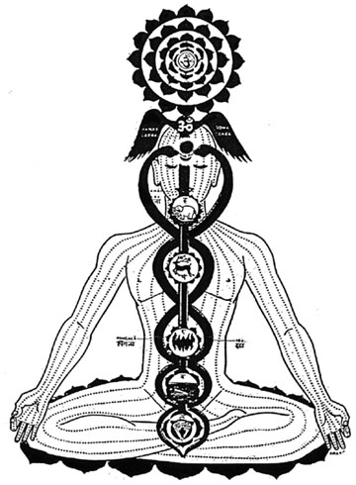
La palabra sánscrita chakrá चक्र significa ‘rueda’ o ‘círculo’. Para el hinduismo los chakrás son vórtices de energía del ser humano que se extienden en forma de remolinos por el campo energético que rodea el cuerpo físico, compuesto por frecuencias según su capa, cada vez màs elevada.

Sus funciones principales son retroalimentar los filamentos energéticos que conectan al espíritu con el cuerpo físico y la elevación de conciencia mediante su desarrollo en octavas de frecuencia más sutiles. (ANEXO 7, 8).

El muladhará chakrá, el “sostén de la raíz”, es de color rojo y se representa con un loto de 4 pétalos, se encuentra en la zona cerca del pubis. Se relaciona con los conceptos de instinto, supervivencia y seguridad. Es la fuerza de la historia, es la puerta de anclaje de las energías del ser hacia el centro de la tierra. (Foros de mudras de namastecafe)

YANTRA MUDRA
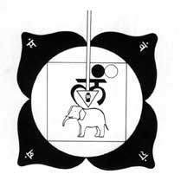
El suadhisthana chakrá, (Ombligo) se relaciona con la sexualidad, la creatividad y es emocional, simbolizado por un loto de seis pétalos de color naranja. Se relaciona con los testículos o losovarios y su elemento es el agua.

YANTRA MUDRA
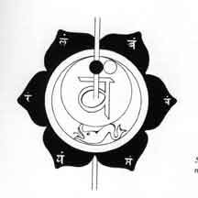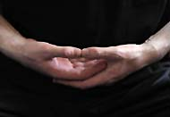

El manipura chakrá (Plexo solar) se relaciona con la digestión. Simbolizado por un loto de diez pétalos, de color amarillo. Expresa el autoestima y el ego. Concibe las ideas de mente, poder, control y libertad propia. Su elemento es el fuego.

YANTRA MUDRA
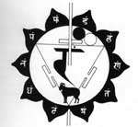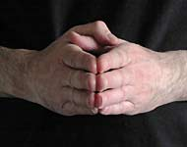

El An-ajata chakrá (Timo) se relaciona con la compasión, el amor, el equilibrio y el bienestar. Simbolizado por un loto de doce pétalos, de color verde, rosa o dorado, según el nivel evolutivo del chakra. Le atañe la sanación y su elemento es el aire.

YANTRA MUDRA
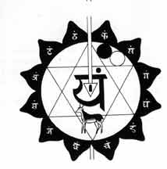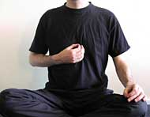
El vishuddha chakrá (Garganta) se relaciona con la comunicación y el crecimiento como una forma de expresión. Simbolizado por un loto con dieciséis pétalos, de color azul. Cuando el practicante (yogui) envía la energía kundalini a este chakrá, desarrolla siddhis (poderes extrasensoriales). Los occidentales creen que este chakrá está relacionado con la tiroides, una glándula en la garganta que produce distintas hormonas responsables del crecimiento y el desarrollo. El éter es su elemento.
YANTRA MUDRA
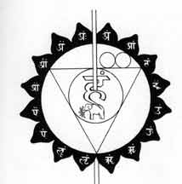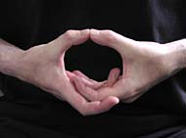

El agñá chakrá se relaciona con la glándula pineal. Agñá es el chakrá del tiempo, la percepción y luz. Simbolizado por un loto con dos pétalos, de color índigo. Se encuentra en el entrecejo y su elemento es la luz.
YANTRA MUDRA
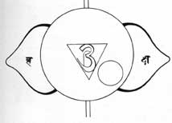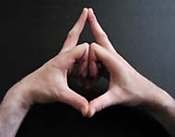

El sajasra-ara es el chakrá del sentido, el chakrá maestro que controla a los demás. Simbolizado por un loto con mil pétalos, de color blanco o violeta, se localiza encima de la cabeza, fuera del cuerpo. Su piedra es el cuarzo transparente. Le concierne la trascendencia de conciencia y la conexión con la divinidad.

YANTRA MUDRA
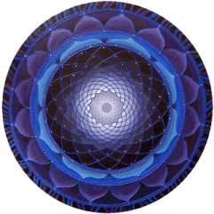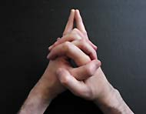

ॐ PREPARACIÓN DEL DOCENTE (4 sesiones)
- En un espacio aislado de ruido y distractores el docente se sienta en postura fácil (piernas cruzadas). Mentón al pecho y columna derecha. Los ojos entre abiertos.

- El docente Hace 7 respiraciones profundas y relajadas tratando de llenar lo más posible pulmones y estómago.

- Aplica mudra de chakra muladhará por 5 minutos enfocando la mente a todos los apegos y problemas familiares que se han tenido.

- Aplica mudra de chakra suadhisthana por 5 minutos enfocando la mente a todas las relaciones de pareja, trayendo al presente todas las sensaciones posibles.

- Aplica mudra de chakra manipura por 5 minutos enfocando la mente a las veces que ha sido egoísta. Concientizar los momentos que fracaso.

- Aplica mudra de chakra An-ajata por 5 minutos enfocando la mente en la soledad.

- Aplica mudra de chakra vishuddha por 5 minutos enfocando la mente a todo lo que se ha querido decir, pero no se ha dicho por miedo o dolor.

- Aplica mudra de chakra agñá por 5 minutos enfocando la mente a las personas a quienes ha agredido.

- Aplica mudra de chakra sajasra-ara por 5 minutos visualizando un cuarto blanco y vacío.

- Aplicar 7 secuencias de los 7 mudras, una respiración profunda por chakra. Permita que el dolor penetre y mute en cada exhalación.

- El docente hace sus anotaciones.

ACTIVIDAD DE APRENDIZAJE
- El docente ha de realizar una meditación guiada por lo que debe realizar una introducción que fomenta el respeto y la confianza entre alumnos y docente.

- El alumno debe de estar sentado en postura fácil, mentón al pecho y columna derecha.
- El docente guiará la secuencia de los mudras expresando detalladamente las emociones de cada chakra. Exhorta al alumno a dejarse llevar por lo que siente en cada paso.
- El alumno realizará un cuento sobre su experiencia.

ACTIVIDAD DIFERENCIADA
- El docente puede tomar cualquier dato referencial (Personalidad, autoestima, motricidad, Eneagrama, figura geométrica etc.) para hacer pequeños grupos entre los alumnos que influya y armonice la vida del aula.
- El docente ha de solidificar y crear una pequeña meditación para cada grupo (Anexo 9, 10)
- El docente puede utilizar diferentes temas según la vida del aula. (Anexo 11)

Por Lic. Rodrigo Villegas Ortiz
rvillegas@altrox.com.mx
Licenciatura en Psicología de la Universidad de las Américas Puebla (UDLA-P)
Especialidad en Psico-energía reconectiva.
Especialidad en Pedagogía Sistémica
Pasante Maestría Pedagogía Sistémica.
(Extractos)

